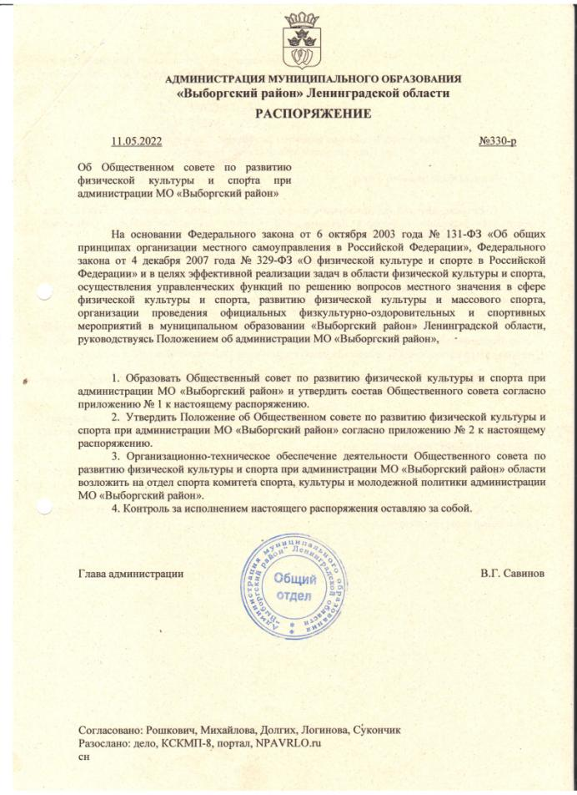

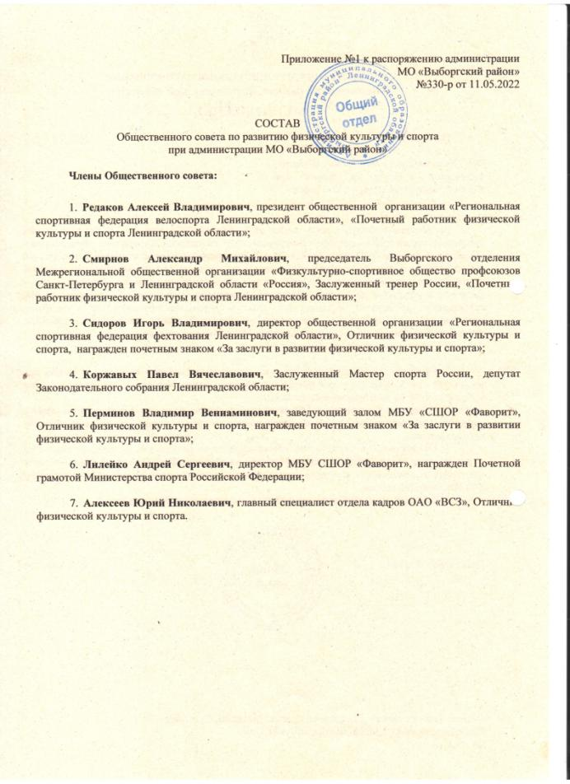

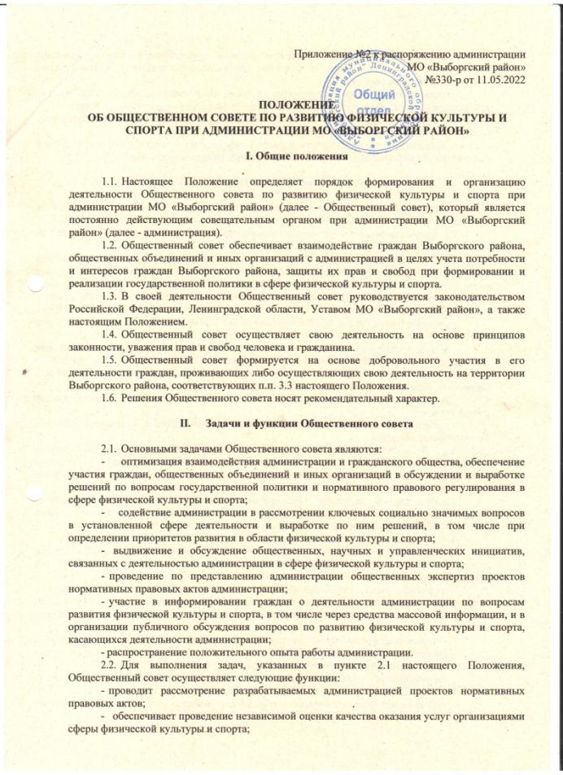

* рассматривает инициативы граждан, общественных объединений и иных организаций, поступающие вадминистрацию, ивслучае необходимости, вносит вадминистрацию предложенияпо их реализации;
* организует работу по привлечению граждан, общественных объединений и иных организаций к обсуждению вопросов деятельности администрациив установленной сфере;
* участвует чepeз своих членов в заседаниях координационных, совещательных, экспертных и иных органов, созданных администрацией;
* запрашивает в установленном порядке у руководства и структурных подразделений администрации информацию, необходимую для работы Общественного совета.
  + 1. **ПорядокформированияОбщественногосовета**
  1. Персональный состав членов Общественного совета утверждается распоряжением администрации.
  2. КоличественныйсоставчленовОбщественного советасоставляет неменее 5 и не более 10 человек.
  3. В состав Общественного совета входят общественные деятели, представители общественных организаций по развитию физической культуры и спорта, внесшие большой вклад в развитие физической культуры и спорта в Выборгском районе и Ленинградской области, отмеченные государственными и ведомственными наградами, имеющие почетное звание Ленинградской области:

- почетное звание Российской Федерации «Заслуженный работник физической культуры РФ»;

- ведомственные наградыМинистерства спорта Российской Федерации (почетный знак «За заслуги в развитии физической культуры и спорта в РФ», нагрудный знак «Отличник физической культуры и спорта», Почетная грамота Министерства спорта Российской Федерации, Благодарность Министра спорта Российской Федерации);

- почетное спортивное звание «Заслуженный тренер России», «Заслуженный Мастер спорта России»;

- почетное звание Ленинградской области «Почетный работник физической культуры Ленинградской области».

3.4. В состав Общественного совета не могут входить лица, замещающие государственные должности государственной службы Российской Федерации и субъектов Российской Федерации, и лица, замещающие муниципальные должности и должности муниципальной службы.

* 1. На первом заседании Общественного совета из его состава избираются председатель Общественного совета, заместитель председателя Общественного совета, секретарь Общественного совета.
  2. ПредседательОбщественногосовета:
* определяет приоритетные направления деятельности Общественного совета, утверждает план работы на очередной календарный год, повестку заседания и список лиц, приглашенных назаседание Общественного совета;
* организует работу Общественного совета и председательствует на его заседаниях,распределяетобязанности ипоручения междучленамиОбщественного совета, осуществляет общий контроль за выполнением планов заседаний, исполнениемрешений Общественногосовета;
* подписывает протоколы заседаний и другие документы Общественного совета;

—вноситпредложенияадминистрацииповопросувнесенияизменений всостав членов Общественного совета и в настоящее Положение;

* взаимодействуетс администрацией повопросам реализации решений Общественногосовета;

- осуществляет иные полномочия по обеспечению деятельности Общественного совета.

* 1. ЗаместительпредседателяОбщественногосовета:
* председательствуетназаседанияхОбщественногосоветавслучаеотсутствия председателя Общественного совета;
* участвуетворганизацииработы Общественногосовета иподготовкепланов работы Общественногосовета.
  1. ЧленыОбщественногосоветаимеютправо:
* вноситьпредложения,замечанияипоправкивпроектпланаработына очередной календарныйгод Общественного совета;
* вноситьпредложенияпоформированиюповесткизаседанийОбщественного совета;
* предлагатькандидатурыграждан ипредставителейорганизацийдля участия в заседаниях Общественногосовета;

- участвоватьвподготовкематериаловкзаседаниямОбщественногосовета;

* высказывать мнение по вопросам, рассматриваемым на заседаниях Общественного совета;
* вноситьпредложенияповопросуформирования экспертныхирабочих групп, создаваемых Общественнымсоветом;

- осуществлять иныеполномочия врамках деятельности Общественного

совета.

* 1. Срок полномочий членов Совета истекает через четыре года со дня первого заседания Общественного совета.
  2. Член Общественного совета может выйти из состава Общественного совета на основании письменного заявления.
  3. Член Общественного совета может быть исключен из состава Общественного совета по решению Общественного совета в случаях, если он не участвовал в работе Общественного совета более 6 месяцев непрерывно, либо совершил действия, порочащие его честь идостоинство.
  4. В целях повышения эффективности работы Общественного совета его состав подлежит ротации не реже одного раза в четыре года на основании оценки работы членов Общественного совета. Порядок оценки работы членов Общественного совета и порядок ротации состава Общественного совета определяется Общественным советом.
  5. Для обеспечения деятельности Общественного совета назначается секретарь Общественного совета.
  6. СекретарьОбщественногосовета:

- ведетпротоколзаседанияОбщественногосовета;

* уведомляет членов Общественного совета о дате и времени предстоящего заседания;

- готовитпроекты решений Общественного совета вформе протокола ииных документов Общественного совета;

* взаимодействует со структурными подразделениями администрации по вопросам организационно-технического и информационного сопровождения деятельности Общественногосовета.
  1. Члены Общественного совета осуществляют свою деятельность на общественныхначалах и на безвозмездной основе.
     1. ПорядокдеятельностиОбщественногосовета
  2. Общественный совет осуществляет свою деятельность в соответствии с планом работы на очередной календарный год, согласованным с главой администрации иутвержденным председателем Общественного совета.
  3. Основной формой деятельности Общественного совета являются заседания, которые проводятся не реже одного раза в квартал и считаются правомочными при условии присутствия на заседании неменее половины состава членов Общественногосовета.
  4. По рассмотренным вопросам Общественный совет принимает решения большинством голосов от общего числа членов Общественного совета, присутствующих на заседании. Решения отражаются в протоколах заседаний Общественногосовета, копии которых представляютсявадминистрацию втечение 7 дней после заседания Общественного совета.

В период между заседаниями Общественный совет проводит обсуждение вопросов, запланированных и (или) предлагаемых к вынесению на заседания Общественного совета, а также рассмотрение проектов нормативных правовых актовииных документов, разрабатываемыхадминистрацией, накоторые всоответствии сдействующимзаконодательствомтребуется заключение Общественного совета.

Обсуждение проектов нормативных правовых актов и иных документов, разрабатываемыхадминистрацией,проходит врамкахзаседаний Общественногосовета.

* 1. Члены Общественного совета, не согласные с решением Общественного совета, могут изложить свое особое мнение, которое вносится в протокол заседания.
  2. Внеочередное заседание Общественного совета проводится по решению председателяОбщественногосовета,принимаемомупосогласованиюсадминистрацией.
  3. Члены Общественного совета лично участвуют в заседаниях Общественного совета. О невозможности присутствовать на заседании Общественного совета по уважительной причине член Общественного совета заблаговременноинформируетпредседателя Общественногосовета.
  4. На заседания Общественного совета в обязательном порядке приглашаются представители комитета спорта, культуры и молодежной политики администрации.
  5. Глава администрации,муниципальные служащиеадминистрации могут участвовать в заседаниях Общественного совета без права голоса. На заседания Общественного совета могут также приглашаться иные лица, не являющиеся членами Общественногосовета.
  6. Заседания Общественного совета являются открытыми для представителей средств массовой информации с учетом требований законодательства Российской Федерации о защите государственной и иной охраняемой законом тайны, атакже соблюдения правграждан июридических лиц.
  7. Общественный совет может создавать комиссии и рабочие группы по различным вопросам развития физической культуры и спорта в Выборгском районе.

Решения об утверждении руководителей комиссий и рабочих групп принимаются открытым голосованием путемопределения большинства голосов от общего числа членов Общественного совета, присутствующих на заседании, а также путем подведения итогов опросного голосования.

Состав и количество членов комиссий и рабочих групп формируется по предложению руководителя комиссии или рабочей группы. В состав комиссий и рабочих групп могут входить представители общественности, не входящие в состав Общественногосовета.

* 1. Информацияорешениях,принятыхОбщественным советом,комиссиями и рабочими группами Общественного совета, за исключением информации, являющейся в соответствии с нормативными правовыми актами Российской Федерации конфиденциальной, размещается на официальном интернет-сайте администрации втечение 10 дней после принятия указанных решений.
  2. По запросу Общественного совета администрация в30-дневный срок смомента поступления запроса представляет сведения, необходимые для осуществления деятельности Общественного совета, за исключением сведений, составляющих государственную и иную охраняемую законом тайну.
  3. Организационно-техническое сопровождение деятельности Общественного совета и обеспечение участия вегоработе членов Общественного совета осуществляет отдел спорта комитета спорта, культуры и молодежной политики администрации.